**“点亮”IPTV电视渠道展示方案工作安排**

# 一、项目背景

为了大力弘扬奉献、友爱、互助、进步的志愿精神，努力营造见贤思齐、崇德向善的浓厚社会风尚，推进学雷锋志愿服务新常态的发展，省文明委、省志工委决定从2016年开始打造新媒体舆论阵地，建设“点亮志愿者”APP视频平台，实现志愿服务“互联网+”创新，服务全省680万名志愿者及众多志愿者团队。为迅速推进上述工作，由省委宣传部牵头，联合省直各单位，中央在湘企业，各市州（行业、系统）文明委、志工委，在全省范围内开展首届“点亮志愿者”公益微视频大赛 （以下简称大赛）。湘文明委[2016]6号文件中确定省电信公司为大赛的责任单位,应负责相关活动策划、宣传及网络支撑等工作。日前，大赛的开展经省委宣传部张文雄部长和向力力副省长的批示，已进入实施阶段。

IPTV电视作为本次大赛的展示平台，不仅拓展了宣传管道，亦推动了志愿服务进家庭、进社区、进基层，利用互联网融合发展的传播优势弘扬社会正能量。并结合中国电信“大视频战略”，在IPTV平台展示参赛的公益视频，给志愿者团队提供差异化的运营商服务。

# 二、业务说明

1. **视频来源:**社区(区县街道)、行业(文化、交通、旅游、银行、证券等)及学校等各级志愿者团队分享的弘扬社会正能量的公益微视频。
2. **视频审核:**各志愿者团体内部视频自查自荐，上传视频由省委宣传部组织在职人员及老干部工作室组成评审组进行内容审核，评审通过后由IPTV和 “点亮”视频分享平台对外发布。
3. **展示形式：开通以“点亮”命名的专区频道**。实现微视频大赛活动推广、参赛视频的展示（以区县为单位，展示本人所在区县的参赛视频，并提供多种视频列表索引方式）及投票，进一步激活志愿者对于公益微视频大赛活动的参与程度。
4. **责任分工:**中国电信湖南分公司负责网络环境支撑及IPTV专区建设支持；湖南新空间系统技术有限公司负责视频分享平服务器、存储等硬件设施及IPTV展示实现。

# 三、业务流程说明

视频经过审核确认后可通过“点亮”APP及IPTV平台向公众展播，并宣称号召进行投票。计划通过两轮投票及专家评审确定最终获奖名单。关于IPTV展现形式，有如下的说明：

* **“点亮”专区频道**

1、用户在开启机顶盒后，快速定位至“点亮”专区，类似于“广场舞大赛”专区频道，如下图所示：

* IPTV+

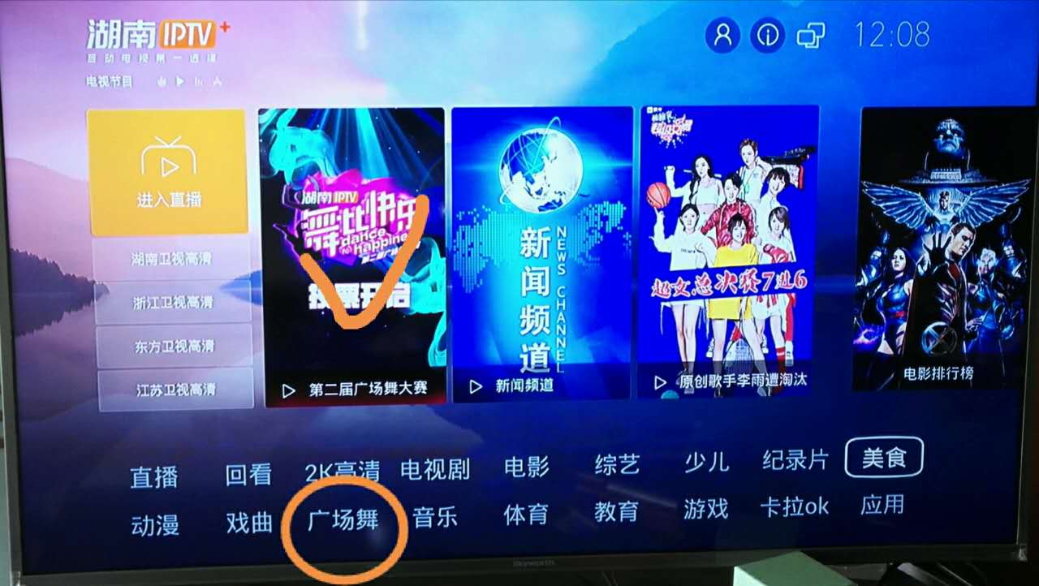

* IPTV高清

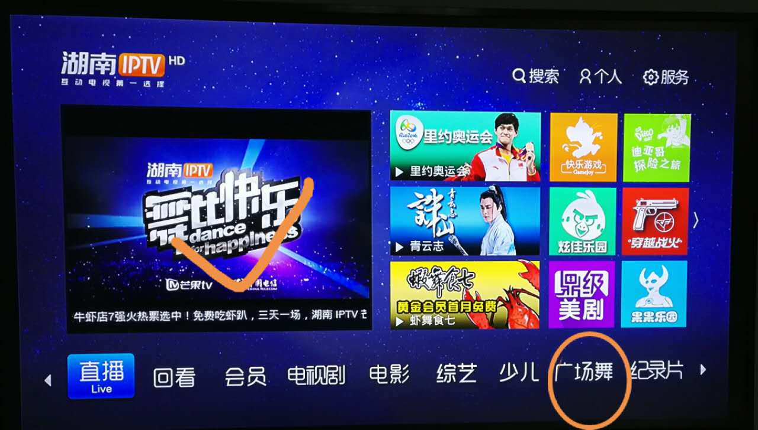

文字导航区域提供“点亮”专区入口；图片或视频导航区域提供专区入口。

2、导航至“点亮”专区按首页，首页页面效果图如下：

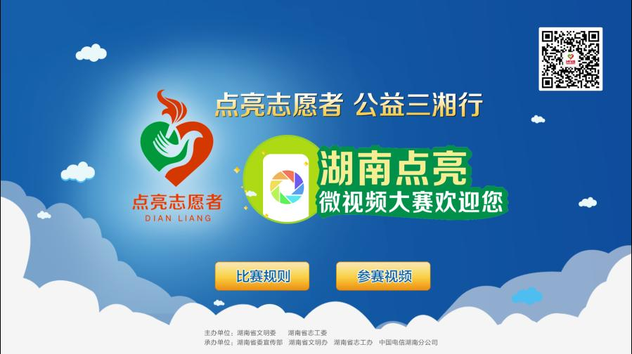

**页面说明：**包括大赛Logo、宣传口号等不可上焦点的内容，以及“比赛规则”和“参赛视频”两个导向按钮。

**交互规则：**进入该页面焦点默认在“参赛视频”按钮上，通过遥控器“确认”按钮进入下级页面。

2、进入视频展示页面，根据IPTV账户的属地信息判断所属区县，通过不同的列表形式显示参赛视频，示意图如下：

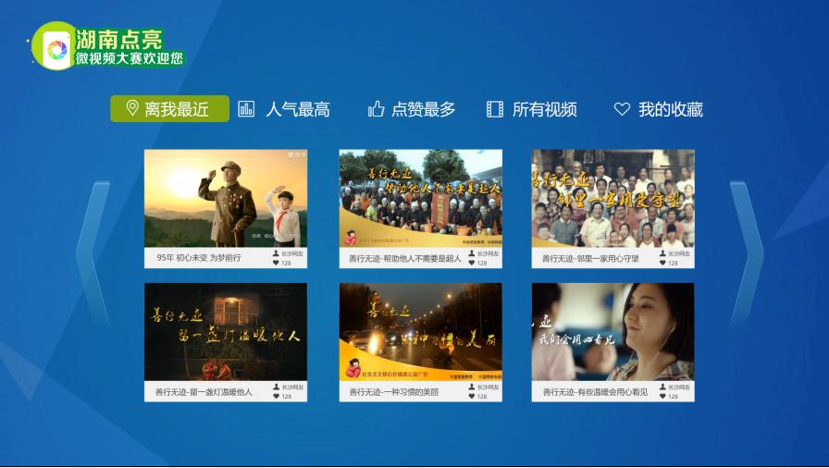

**页面说明：**每屏展示6个视频，提供“离我最近”、“人气最高”“点赞最多”“所有视频”“我的收藏”5个列表索引标签。

**交互规则：**（1）进入该页面焦点“离我最近”标签的第一个海报上，显示IPTV账户所属区县的参赛视频。（2）当海报数量超过一屏，页面出现操作提示箭头，箭头不可上焦点，并且左右箭头在首末页不显示。（3）在海报区域通过遥控器往上将焦点移至列表索引标签，反之亦可。（4）焦点移动到某一海报上时，通过遥控器“确认”按钮进入下级页面。（5）当焦点在“离我最近”之类的索引标签上时，通过遥控器可导引至其他标签，比如“人气最高”标签即为通过视频点击量排名的视频展示页面，类似“热搜榜”概念。

3、进入详细信息页面，完成视频播放及投票。效果图如下：

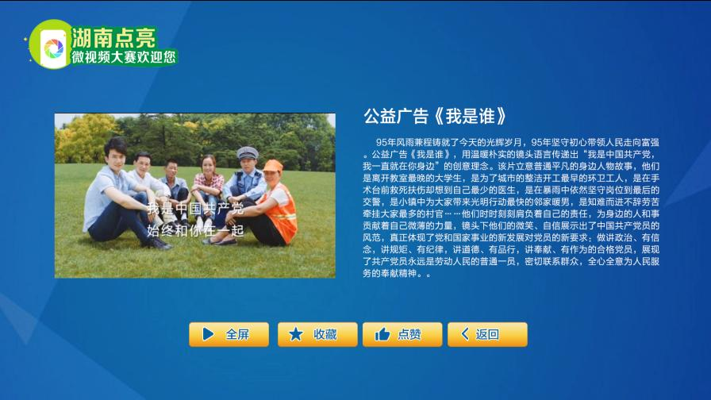

**页面说明：**小窗播放视频，并提供该视频的简要介绍，以及“比全屏”、“收藏”“点赞”及“返回”四个导向按钮。

**交互规则：(1)**进入该页面焦点默认在“点赞”按钮上，通过遥控器“确认”按钮可完成对该视频的投票。(2)焦点移至播放窗口或“全屏”按钮上，通过遥控器“确认”按钮进行全屏播放，通过遥控器“返回”按钮选择退出全屏。（3）焦点移至“收藏”按钮，通过遥控器“确认”按钮收藏该视频。（4）焦点移至“返回”按钮，通过遥控器“确认”按钮返回上一级视频展示页面，或直接通过遥控器“返回”按钮回退。

4、通过首页“比赛规则”按钮进入赛事介绍页面，示意图如下：

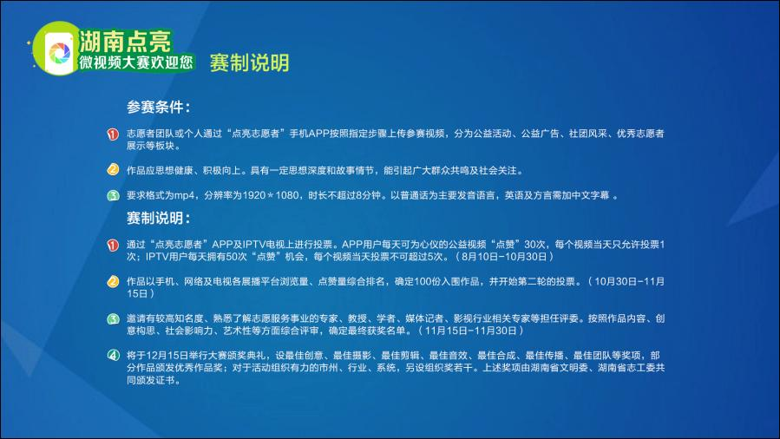

**页面说明：**介绍参赛条件及赛制说明。

**交互规则：**页面不上焦点，通过遥控器“返回”按钮回退至首页。

# 四、业务推动说明

业务展示及技术支持等相关工作均由大赛组委会负责，将开通24小时咨询电话，组委会设于长沙市东风路39号愉景花园7楼。

省电信依照目前FTTH营销政策推动，重点发展社区及单位用户，以株洲为例，该市自来水有限责任公司志愿者团队成员达975人，是拓展业务的潜力客户。省电信将选择1-2个区县，搭建全业务展现形式。“点亮”是省委宣传部规划的志愿服务常态化视频分享平台，对于志愿者团队上传的公益视频需IPTV平台进行长效性的展示。

# 五、网络框架说明

为给各级志愿者团队提供更通畅、更可靠、更便捷的公益视频共享平台，拟通过在干线网络机房部署后台服务器的方式保障“点亮”APP用户的使用体验，确保公益微视频大赛活动稳定有序的开展。“点亮”平台网络框架图如下：

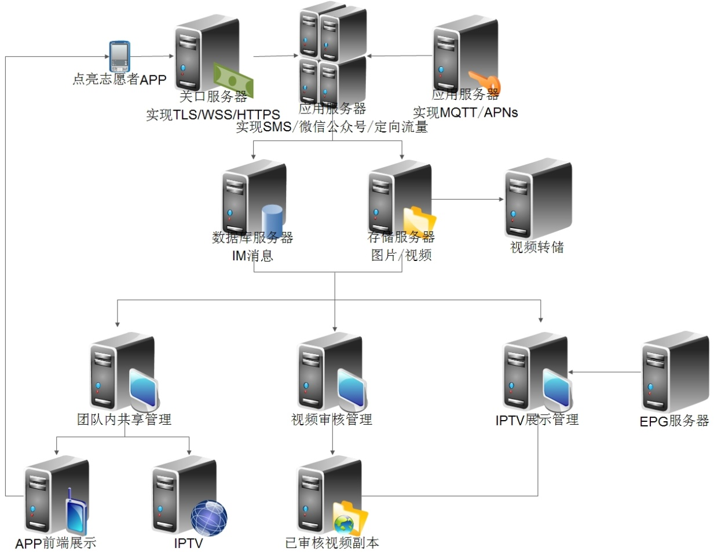

作如下说明：

* 关口服务器：支持TLS、WSS及HTTPS等即时通信协议，作为“点亮”APP到后台服务器的入口。
* 应用服务器：提供SMS、微信公众号和定向流量订购、用户认证等功能。另为完成IM消息的推送通知机制，服务器端需完成对MQTT及APNs协议的支持。
* 数据库服务器：IM交流过程中产生的用户信息、聊天记录等文本信息的存储。
* 存储服务器：图片及视频文件的存储，一定周期内对上述文件进行转储，灵活配置服务器资源。
* 团队内共享管理服务器：完成“点亮”APP即时交流的展示效果。
* 视频审核管理服务器：提供对用户上传视频的分批显示及审核功能，并复制已审视频。
* IPTV展示管理服务器：完成大赛参赛视频在IPTV平台的展示和评选。

根据以上的分析，启动阶段计划满足1万个志愿者团队的内部交流、视频上传及视频展示等基本功能，并以服务器资源双备机制充分保障平台稳定运行，有如下的网络支撑要求：

1. **服务器配置**：计划部署12台服务器，采用6台电信虚拟主机+6台服务器的配比方式。其中虚拟主机至少提供4核CPU、8G内存同等规格的配置。
2. **服务器部署**：为了提高项目推进效率，采用分步部署的方式。启动阶段分别部署1台虚拟主机和1台实体服务器，后续根据项目的宣传推进情况一次性部署剩余的服务器资源。
3. **存储配置**：计划为每个志愿者团队提供3G存储空间，那么1万个团队至少需提供30T的存储配置。

上述后端配置中，中国电信湖南分公司负责网络环境支撑；湖南新空间系统技术有限公司提供服务器及存储。